MADRID

EL MADRID ANTIGUO

Cuando Felipe II eligió Madrid como capital, en 1561, era una pequeña población castellana de apenas 20.000 habitantes. Pero en los años siguientes se convirtió en el centro de un gran imperio. Empezaron a aparecer estrechas calles con casas e iglesias medievales. A finales de siglo la población se había triplicado.
Durante el siglo XVI, en el Madrid de los Austrias se fundaron monasterios y se levantaron iglesias y palacios. En el siglo XVII se construyó la Plaza Mayor, y la Puerta del Sol se convirtió en el centro geográfico de España.

PUERTA DEL SOL

Es considerada el centro de Madrid. Esta famosa plaza es uno de los puntos de encuentro más populares de la ciudad. Aquí estaba la antigua entrada oriental a Madrid, con una puerta y un castillo, que fueron sustituidos con el tiempo por varias iglesias. Hoy ofrece una forma de media luna. El lado recto, al sur la ocupa un austero edificio de ladrillo rojo- antigua casa de correos -construido en 1768, y que en 1847 pasó a ser el Ministerio de Gobernación. En 1886 se añadió la torre del reloj, elemento más característico del edificio. El edificio alberga hoy la presidencia de la Comunidad de Madrid y es el foco de muchos acontecimientos. En Nochevieja la plaza se llena de gente para celebrar el año nuevo comiendo las doce uvas al compás de las campanadas. Frente a la entrada del edificio, una baldosa en el suelo marca el kilómetro 0, considerado el eje de la red de carreteras españolas.
En la esquina con la calle del Carmen hay una estatua de bronce que representa el símbolo de Madrid: El oso y el madroño.

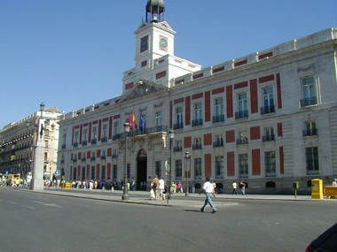
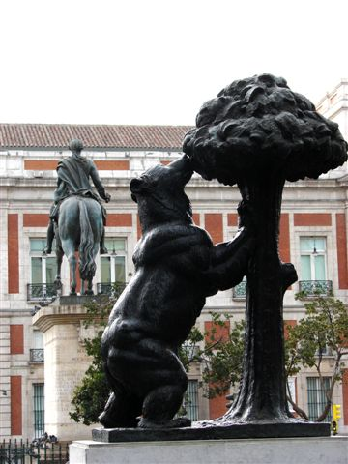

PLAZA MAYOR

Esta plaza forma un maravilloso espacio rectangular repleto de balcones, pináculos e inclinados tejados de pizarra. Se construyó para albergar numerosos eventos: corridas de toros, desfiles y ajusticiamientos, presenciados a menudo por los monarcas.
La construcción de la plaza como sustitución de las casuchas del lugar comenzó en 1617, y en dos años ya estaba terminada. La parte más bella de la plaza es la Casa de la Panadería, cuya fachada está decorada con frescos alegóricos.
La estatua ecuestre del centro representa a Felipe III, responsable de la edificación de la plaza.
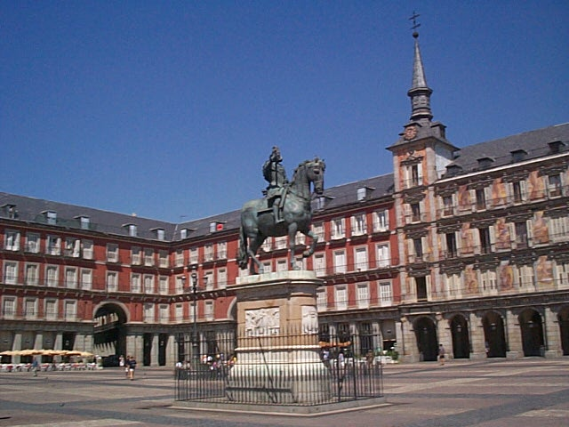
PLAZA DE LA VILLA

Esta plaza ha sido restaurada en diversas ocasiones y está rodeada de numerosos edificios históricos: La torre de los Lujanes, del siglo XV, con su portal gótico y sus arcos mudéjares de herradura. La casa de Cisneros, edificada el 1537. Unido a este edificio por un puente cerrado está el Ayuntamiento. Fue diseñado en 1640 por Juan Gómez de Mora, arquitecto de la plaza Mayor.

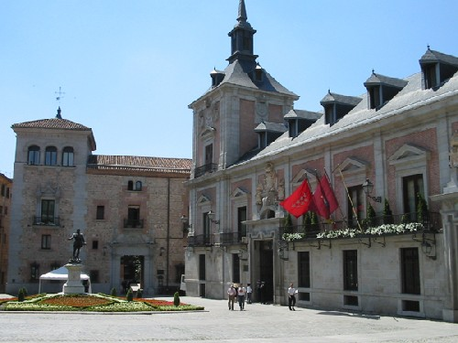
PALACIO DE SANTA CRUZ

Construido como prisión de la corte el el siglo XVII, este palacio barroco alberga hoy el Ministerio de Asuntos Exteriores. Este palacio es considerado un joya de la arquitectura de los Austrias.

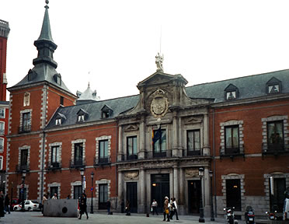

COLEGIATA DE SAN ISIDRO

Debe su nombre al patrón de la ciudad y fue la catedral de Madrid hasta que se completó la catedral de la Almudena, en 1993. En su interior se encuentran los restos de San Isidro en una urna de plata.

PLAZA DE SANTA ANA

Esta amplia plaza es un popular punto de encuentro muy animado. Alberga monumentos dedicados a dos de los más ilustres escritores españoles. En un lado de la plaza se halla la figura de mármol de Pedro Calderón de la Barca (1600-1681), autor de La Vida es Sueño, fue el dramaturgo más sobresaliente del siglo de Oro español. Al otro lado de la plaza se encuentra la estatua del poeta Federico García Lorca, que conmemora el año de su nacimiento y mira hacia el Teatro Español, que ocupa el antiguo Corral del Príncipe, uno de los populares corrales de comedias madrileños del siglo XVI.
Esta plaza también alberga algunos de los bares y restaurantes más populares de la ciudad. A la vuelta de la esquina del teatro está Viva Madrid. Esta famosa taberna es muy popular entre la gente joven. Merece una visita para contemplar los azulejos del siglo XIX que aún revisten sus paredes.

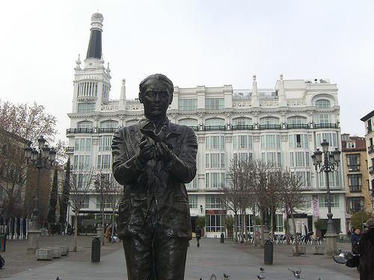

PALACIO REAL

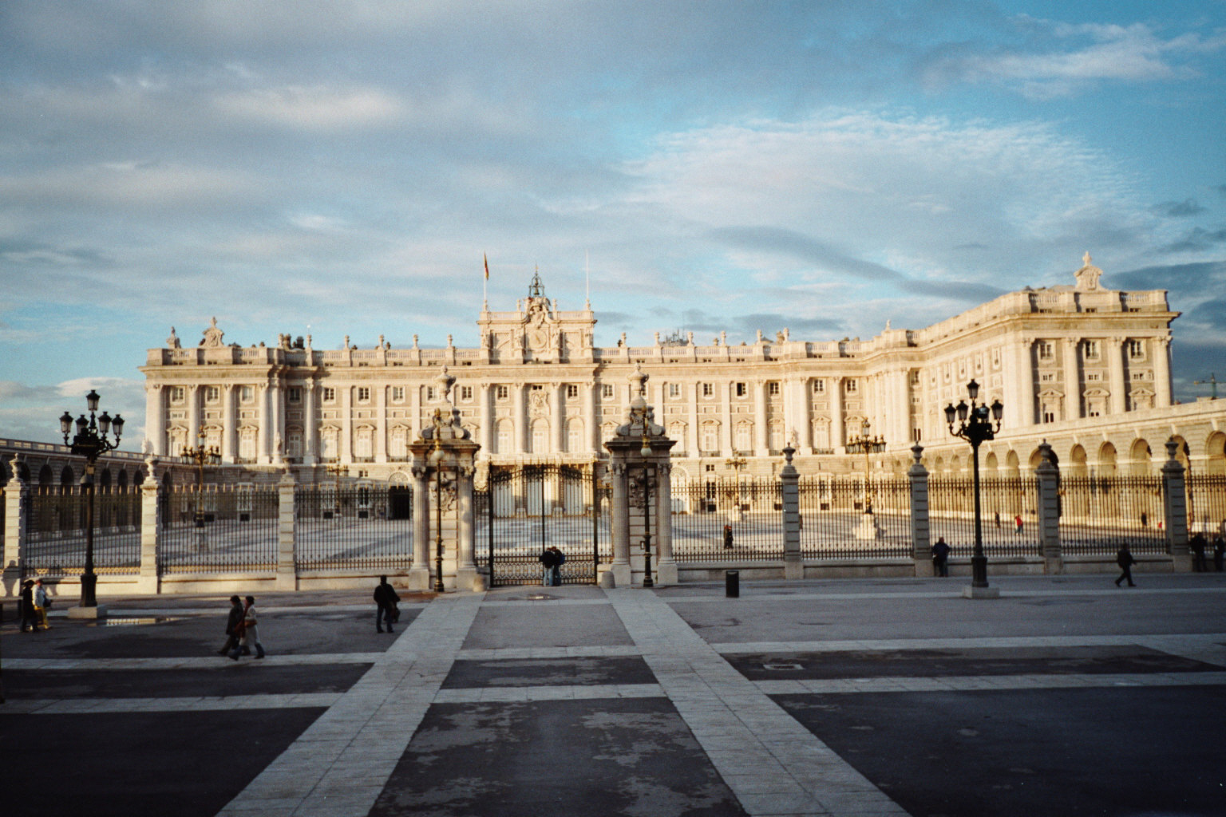
Fue concebido como un signo de poder de los reyes. Felipe V encargó al arquitecto italiano Filippo Juvara la construcción de una residencia auténticamente palaciega. La obra se prolongó 17 años. La familia real utilizó este palacio hasta la abdicación de Alfonso XIII, en 1931. Ahora sólo se utiliza para actos oficiales. La Plaza de las Armas se encuentra frente a la entrada principal y debe su nombre a la Real Armería, donde se guarda una de las colecciones de armas más importantes del mundo.

PLAZA DE ORIENTE

Durante su reinado, José Bonaparte mandó demoler los edificios de la zona este del palacio Real para crear esta plaza con forma de estribo y facilitar la vista del palacio.
El lugar fue en su tiempo un importante centro de reunión para ceremonias de Estado. Las máximas autoridades hacían su apariciones públicas desde el balcón del palacio que da a la plaza de Oriente. La admirable estatua ecuestre de Felipe IV situada en el centro de la plaza, está basada en dibujos de Velázquez.

CAMPO DEL MORO

Es un agradable jardín que desciende de forma pronunciada hasta el río Manzanares, ofreciendo una de las mejores vistas del Palacio Real. A finales del siglo XIX servía de jardín para los infantes. En 1931, bajo la II República, el parque se abrió de nuevo al público, para ser cerrado durante el franquismo y no ser reabierto hasta 1978.

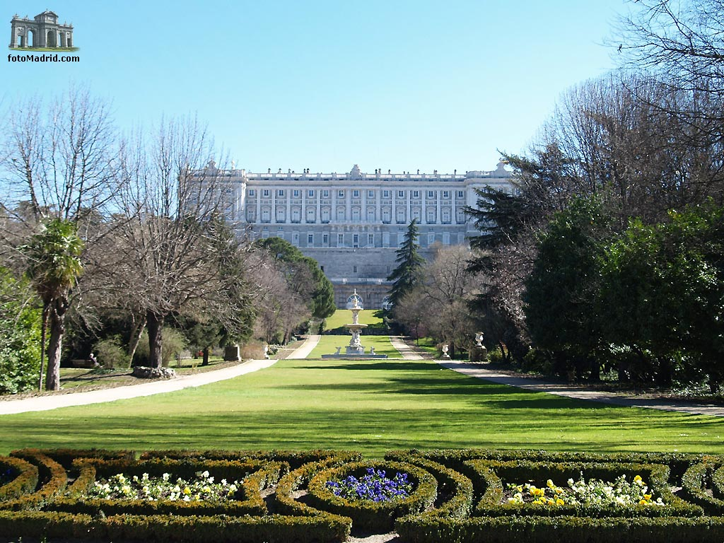
CATEDRAL DE LA ALMUDENA

La construcción de la catedral de Madrid empezó en 1879, pero no fue completada y consagrada por el papa Juan Pablo II hasta 1993. La lentitud de las obras, suspendidas por la guerra civil, hizo que intervinieran varios arquitectos. La fachada neogótica gris y blanca se parece a la del Palacio Real, situado justo enfrente.
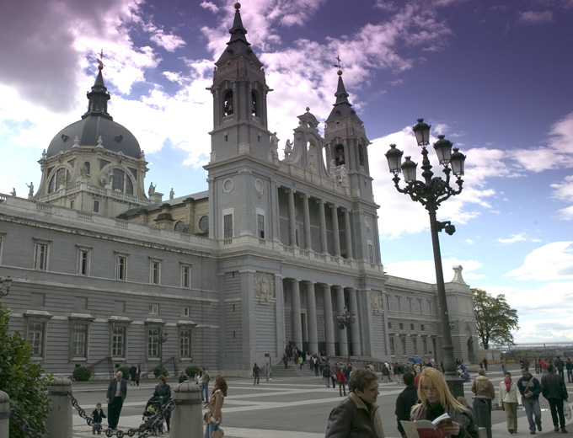

EL MADRID DE LOS BORBONES

Al este del Madrid antiguo hubo en su tiempo una idílica zona de huertas denominada El Prado. En el siglo XVI se construyó en ese terreno un monasterio que los Austrias transformarían en un palacio del que hoy sólo quedan los restos, y cuyos jardines constituyen el popular parque del Retiro. Los Borbones, y en especial Carlos III, embellecieron la zona en el siglo XVIII. A lo largo del paseo del Prado construyeron elegantes plazas con fuentes, un jardín botánico y lo que habría de convertirse en el Museo del Prado. Edificios más recientes son el Museo Nacional Centro de Arte Reina Sofía.

PARQUE DEL RETIRO

Está ubicado en el barrio de los Jerónimos y en el siglo XVII estaba destinado al uso exclusivo de la familia real, y no se abrió al público hasta 1869. Hoy, es uno de los lugares más agradables y populares de Madrid.
A un pequeño paseo desde la entrada norte del parque se encuentra el lago. Al sur del lago se encuentran el palacio de Velázquez y el palacio de Cristal, construido en hierro y cristal. Este palacio se ha convertido en un foro para recepciones y exposiciones de arte. En 2005 se inauguró el llamado Bosque de los Ausentes, un jardín de cipreses que evocan las 192 víctimas que fallecieron en el atentado terrorista del 11 de Marzo del 2004.
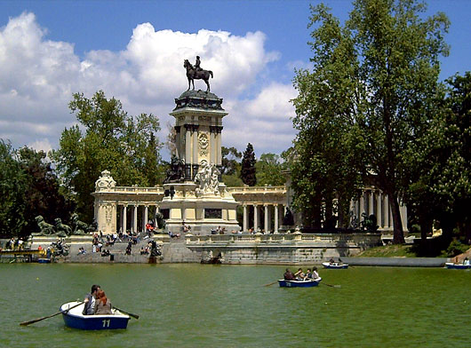

MUSEO DEL PRADO

Posee la mayor colección de pintura española del mundo -especialmente obras de Velázquez y Goya. También cuenta con impresionantes colecciones de autores extranjeros, sobre todo italianos y flamencos. El edificio, de estilo neoclásico, fue diseñado por Juan de Villanueva en 1785 como gabinete y museo de Ciencias Naturales por encargo de Carlos III. Abrió sus puertas en 1819 para albergar las obras artísticas de las colecciones reales. El nuevo edificio, diseñado por Rafael Moneo, que engloba el claustro de los Jerónimos, alberga las exposiciones temporales.

MUSEO NACIONAL CENTRO DE ARTE REINA SOFÍA

Lo más famoso de este museo de arte del siglo XX es sin lugar a dudas el Guernica de Pablo Picasso. Sin embargo, hay también otras obras maestras de importantes artistas, como Miró y Dalí. L colección ocupa la antigua sede del Hospital General de Madrid, de finales del siglo XIII. La ampliación de Jean Nouvel permite que la exposición de la colección permanente se haya extendido de una a tres plantas. E nuevo edificio de cristal incorpora salas de exposiciones temporales, una biblioteca, café restaurante y librería.
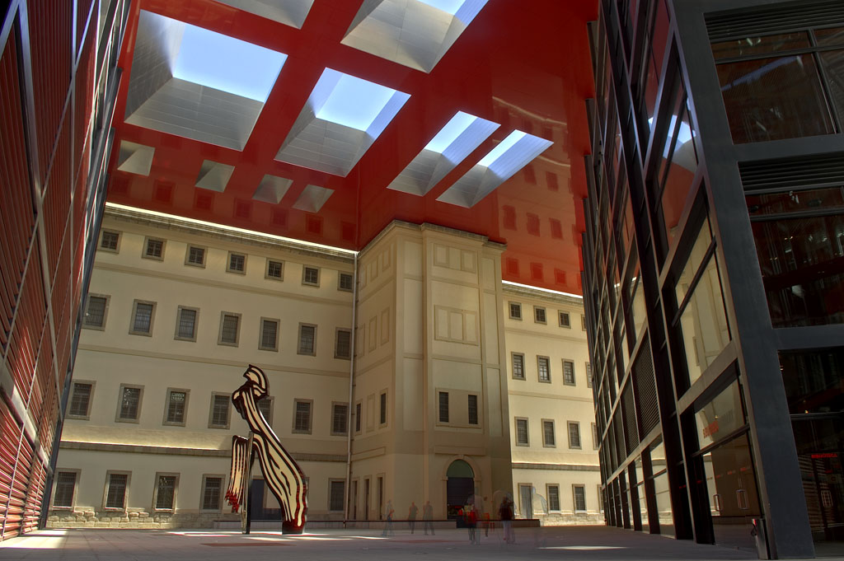

PUERTA DE ALCALÁ

Esta puerta es el más elegante de los monumentos erigidos por Carlos III, en sus esfuerzos por mejorar el este de Madrid. Diseñada por Francesco Sabatini, remplazó a una puerta más pequeña edificada por Felipe III para la entrada de su esposa en Madrid.
Las obras en la puerta comenzaron en 1769 y duraron nueve años. Se construyó con granito y en estilo neoclásico.
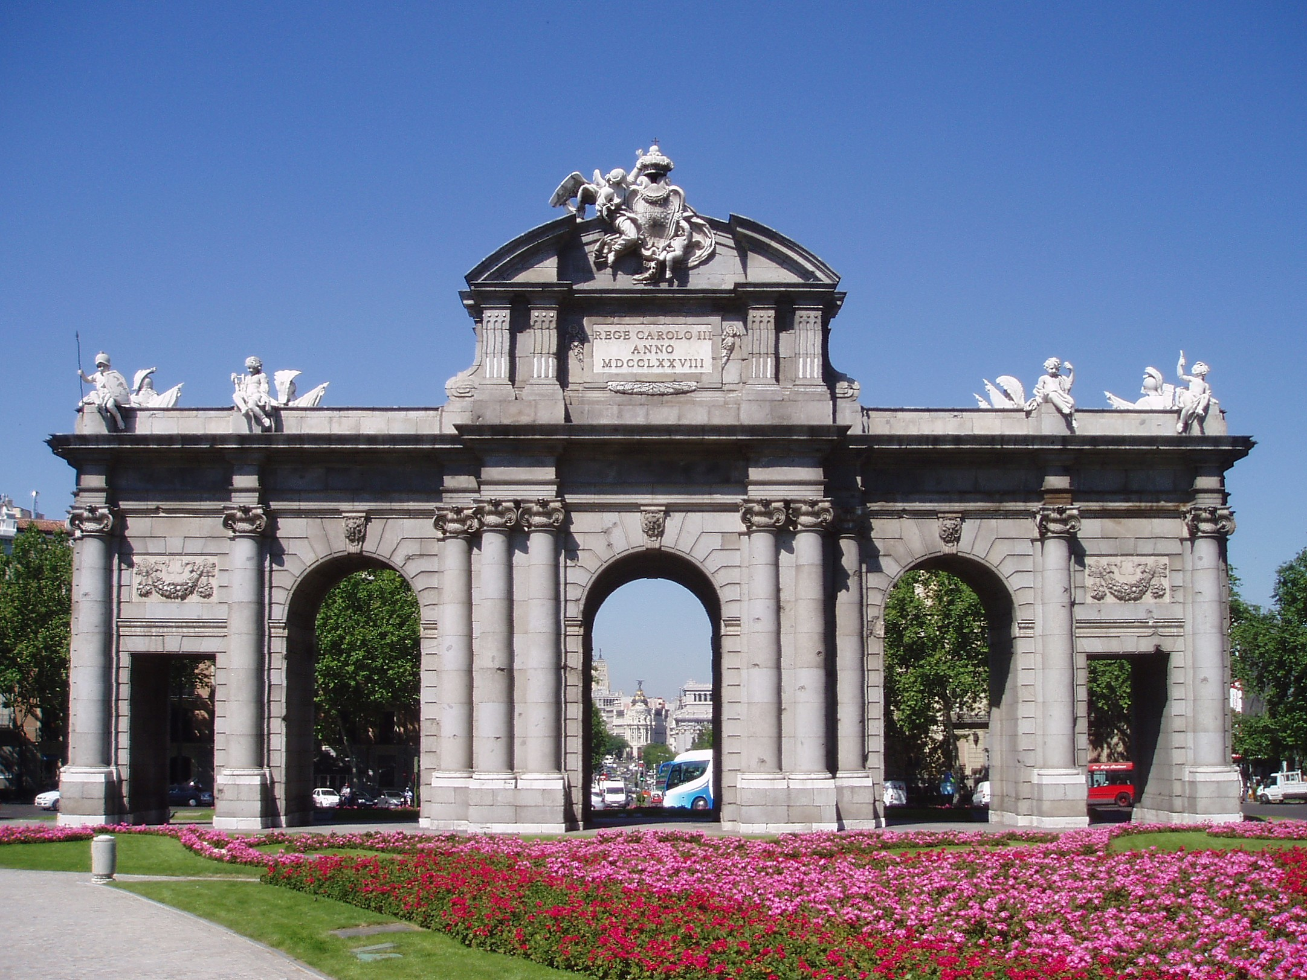
Hasta mediados del siglo XIX la puerta marcó el límite oriental de la ciudad. Hoy se alza en el centro de la ajetreada plaza de la Independencia y resulta más bella por la noche, cuando está iluminada.

PLAZA DE CIBELES

Además de ser uno de los puntos más conocidos de Madrid, la plaza de Cibeles es también uno de los más bellos. La Fuente de Cibeles se alza en medio de la ajetreada plaza, donde se cruzan el Paseo del Prado y la calle de Alcalá. La fuente lleva el nombre de la diosa grecorromana de la naturaleza, aque aparece sentada en un carro tirada por dos leones. Fue diseñada a finales del siglo XIII por José Hermosilla y Ventura Rodriguez, y es un símbolo de Madrid.
Cuatro importantes edificios rodean la plaza: el Palacio de Comunicaciones, el Palacio de Linares, el Cuartel General del Ejército y el Banco de España.

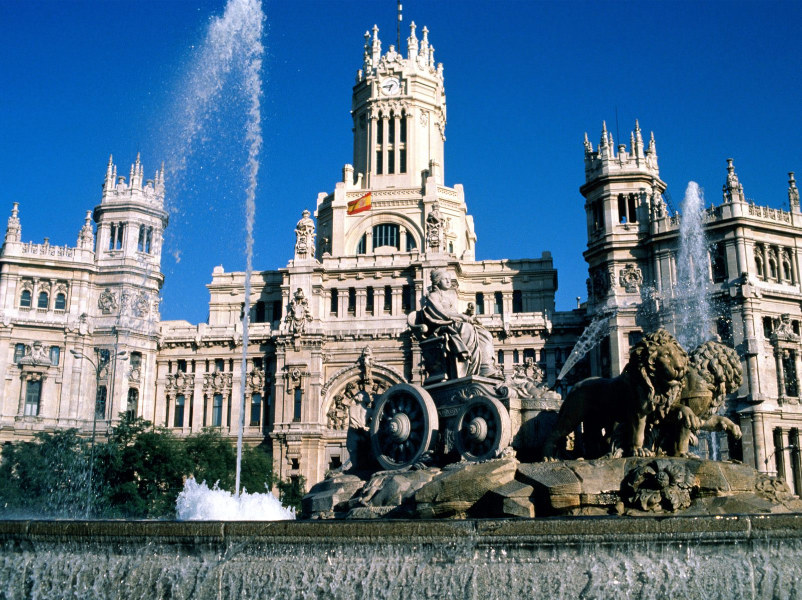

CONGRESO DE LOS DIPUTADOS

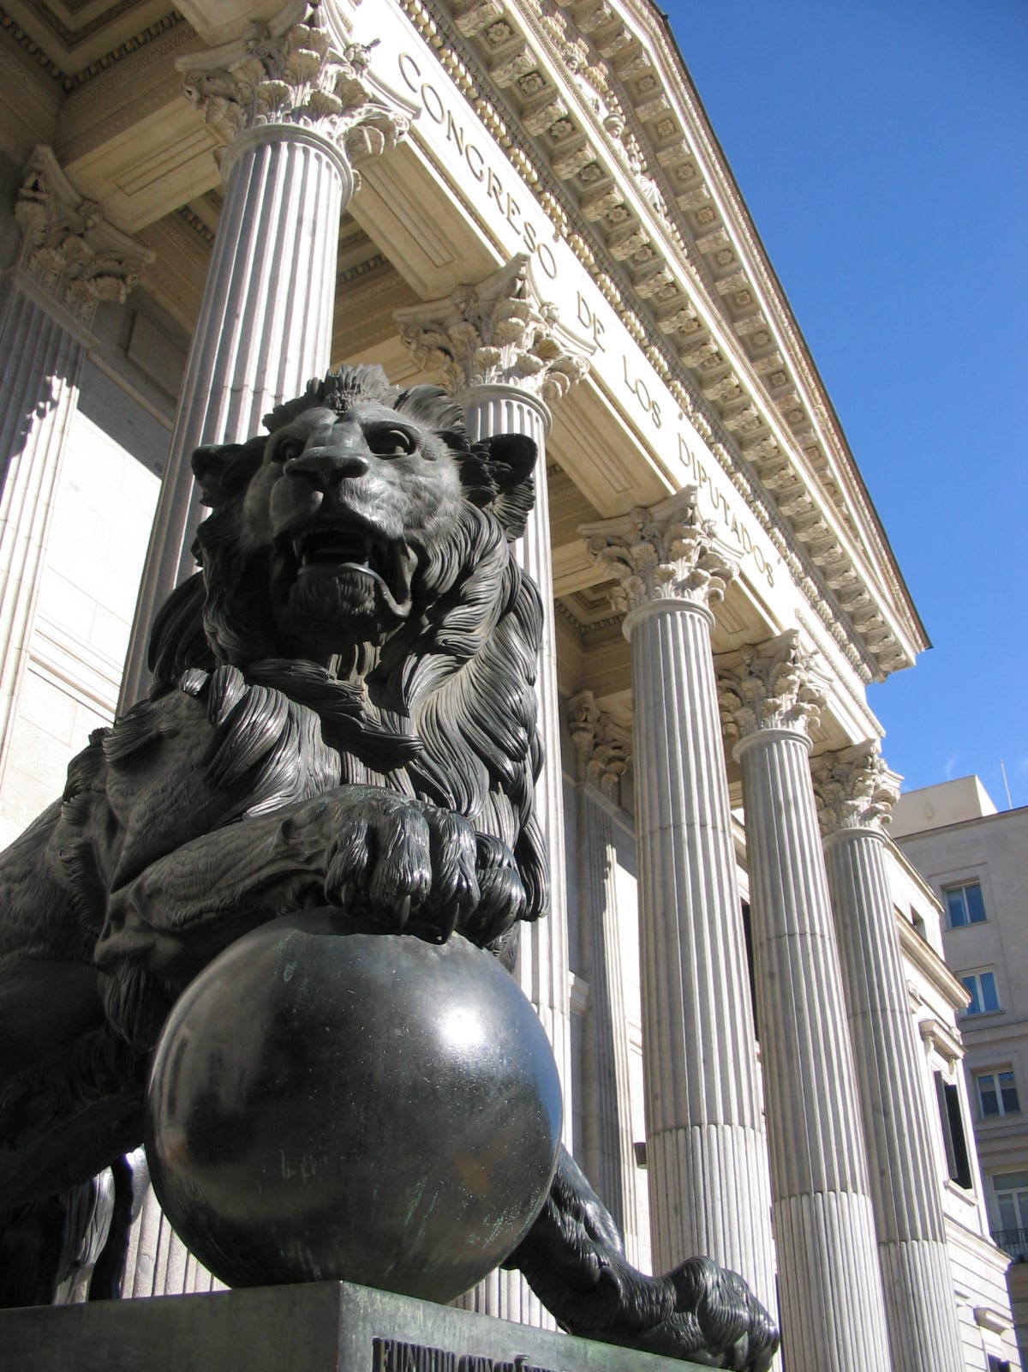
Este importante edificio alberga el Parlamento Español. Construido a mediados del siglo XIX, se caracteriza por sus columnas,sus frontones y una pareja de leones de bronce a la entrada. Destacan el salón de Sesiones, el salón de los Pasos Perdidos, y el reloj Astronómico Planetario, de 1857.No se han querido reparar los impactos de los disparos del techo del salón de Sesiones, efectuados por los guardias civiles que asaltaron el Congreso el 23 de febrero de 1981.

